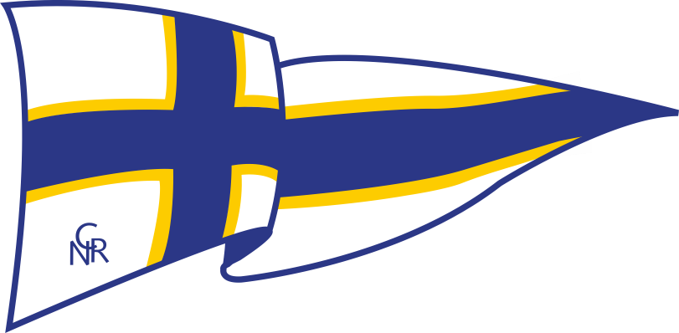
Circolo Nautico Rapallo
Conferenza stampa - 18 marzo 2024

La conferenza stampa è stata tenuta dal Presidente del Circolo Nautico Rapallo, Manlio Meriggi e dal Direttore della Scuola Vela, Maurizio Manzoli, con interventi di Matteo Bogliolo, Angelica Scognamiglio e Connie Scognamiglio. Alla Conferenza oltre a numerosi soci e testate giornalistiche, hanno presenziato diverse autorità del Comune di Rapallo: il Sindaco Carlo Bagnasco che ha portato i saluti e manifestato l'apprezzamento dell'Amministrazione per le attività svolte dal Circolo e per quelle in programma e gli Assessori Filippo Lasinio, Antonella Aonzo e il Consigliere Elisabetta Ricci.
Per la FIV era presente Il Presidente della I Zona, Maurizio Buscemi che è intervenuto in merito all'attività sportiva ed in particolare a quella giovanile.
Era presente inoltre l'onorevole Roberto Bagnasco da sempre amico del Circolo Nautico Rapallo

Comunicato Stampa
Eravamo rimasti ad aprile 2023 con molte incertezze sul nostro futuro e con molte promesse da parte dell’Amministrazione Comunale.
Ad oggi le incertezze non si sono risolte (legge Bolkestein) e la mancanza di spazi idonei rende difficoltose le attività sociali.
Continuano le trattative con la società Porto Carlo Riva. E’in fase di studio un accordo sostenibile dalla nostra associazione con un’auspicabile collaborazione alle nostre attività sportive.
Rimane una certezza, nonostante I disagi dovuti alla carenza di strutture, la Scuola Vela che nel 2023 ha visto un’affluenza da record con più di 300 presenze di allievi, nell’arco della primavera ed estate. Nel 2023 è partito anche il progetto con 2 semicabinati Meteor con corsi dedicati ai più giovani e agli adulti.
E sono ancora una certezza le regate che vedono sempre un’ampia affluenza di appassionati e che per il 2024 presentano un’importante novità con il ritorno a Rapallo della classe Snipe, deriva di m. 4,72.
La Coppa d’Oro Scognamiglio aveva caratterizzato l’attività sportiva del Circolo degli anni 50 e 60 ma era scomparsa dal calendario negli anni successivi. Finalmente gli equipaggi formati da timoniere e prodiere torneranno a regatare per aggiudicarsi il nuovo Trofeo Mino Scognamiglio, figlio di uno dei fondatori del Circolo, Luigi e prodiere nella classe Snipe con numerose vittorie nel proprio palmares.
Questo trofeo è stato voluto fortemente da Angelica e Connie per omaggiare il padre Mino Scognamiglio, figura di grande valore umano e sportivo, scomparso 3 anni fa, per raccontare una bella storia di mare tramandata da padre in figlio che nasce circa 75 anni fa assieme al Circolo Nautico di Rapallo, fondato grazie alla passione di figure come quella del conte ing. Ponzani (la cui nipote Marta sarà presente alla Premiazione)

e l’avv. Luigi Scognamiglio assieme ad altri amici, restituendo a Rapallo e al golfo del Tigullio l’onore e l’orgoglio di essere stato teatro di imprese sportive di alto livello agonistico. Si vogliono recuperare quelle sane tradizioni che costituiscono le storie di famiglie appassionate di mare portando avanti iniziative come quella di riportare a Rapallo il trofeo Scognamiglio.
PROGRAMMI Regate 2024
L’attività inizia con le prime regate il 6-7 aprile: Il Trofeo Mino Scognamiglio, nazionale per la classe Snipe prosegue la settimana seguente il 13-14 aprile con il Trofeo Città di Rapallo per la classe Dinghy 12’ termina
le regate di primavera la Tigullio’s race il 27-28 aprile per le imbarcazioni d’altura classe Irc, Orc Libera e Crociera
Prosegue a giugno con il raduno sociale il 23 giugno e la Regata del Tino per imbarcazioni d’altura e monotipi il 6 e 7 Luglio
Il 26 e 27 Ottobre il Criterium invernale derive e la regata dei Santi il 1° novembre chiudono la stagione sportiva 2024

————————————————————

ATTIVITA’ di PROMOZIONE
VELASCUOLA. Progetto sviluppato tra la Federazione Italiana Vela e il MIUR, il Ministero dell’Istruzione dell’Università e della Ricerca con iniziative mirate a far conoscere lo sport della vela, l’ambiente marino, il rispetto e la tutela del mare.
Nel 2023 Il progetto, rivolto ai giovani, ha dato la possibilità alle classi delle prime medie di cimentarsi nel nostro sport: 8 prime medie dell’istituto comprensivo di Rapallo (circa 180 alunni) hanno seguito lezioni teoriche in aula e con gli istruttori FIV del nostro Circolo hanno navigato a vela nel Golfo di Rapallo.
Quest’anno nulla di fatto: la situazione logistica e l’impossibilità di avere spazi utili per svolgere l’attività in sicurezza non ci hanno consentito di accogliere le numerose richieste delle Scuole locali.
VELADAY 2024. Speriamo di essere operativi per il 31 maggio e 1-2 giugno 2024: tre giornate nelle quali grandi e piccoli potranno avvicinarsi al mondo della vela e il rispetto dell’ambiente e la tutela del territorio. Progetto FIV nell’ambito di promozione e sviluppo nautico, ecologico e ambientale.
Anche la scuola vela estiva ha delle incertezze dovute alla logistica sempre più complicata: siamo fiduciosi ma con 1000 problemi da risolvere.

Se tutto procede al meglio… il programma consiste in:
- SCUOLA VELA ESTIVA 2024: tre mesi di corsi settimanali al mattino per i più piccoli. Al pomeriggio i più esperti potranno approfondire le nozioni veliche. (più di trecento partecipanti lo scorso anno)
- Con l’obiettivo di promuovere lo sport della vela in correlazione con l’ambiente marino si rinnovano i corsi di vela del Circolo Nautico Rapallo.
- Corsi settimanali da lunedì a venerdì dal 17 giugno all’ 13 settembre.

- 13 settimane di scuola vela con corsi mattina e/o pomeriggio per ragazzi e bambini da 6 a 18 anni.
- Imbarcazioni classe optimist, laser, trident, ego 333 e “cabinati Meteor”
- Istruttori qualificati dalla Federazione Italiana Vela e gommoni assistenza garantiscono le uscite in sicurezza.
La scuola di preagonismo e agonismo.
- 12 MESI DI VELA: Prima la Scuola vela, per continuare con il preagonismo con regate zonali e l’agonismo con regate a livello nazionale.

——————————————————————

Matteo Bogliolo: Progetto Classe Mini 6,50
Vincitore del concorso Daniele Bausani indetto da Wip Boats in collaborazione con la Federazione italiana vela e classe mini Italia, aggiudicandosi così l’utilizzo di un mini 650 di nuova generazione.
Ha partecipato alla mini academy la scorsa estate e ha avuto la opportunità di provare questa classe di imbarcazioni. I partecipanti dell’academy sono stati ulteriormente selezionati ed hanno avuto l’opportunità di presentare di un progetto sportivo di due anni.
I mini 650 sono barche di sei metri e mezzo nate per attraversare l’oceano in solitaria, il mio sogno è quello di partecipare alla minitransat.
Per riuscire ad essere alla linea di partenza sono necessarie molte miglia di qualifica sia in regata che in solitario che debbono essere svolte nei prossimi due anni.
Per la stagione 2024 sono previste le regate:
Roma 650, Roma Barcellona, Imperia mini solo e la Palma-Melilla-Palma.
Per sfruttare al meglio l’opportunità ricevuta e data l’acquisita esperienza saranno organizzate delle giornate promozionali presso diversi circoli e yacht club tra Liguria e Toscana a sostegno di Gaslini insieme per l’ospedale dei bambini.
Come istruttore di vela e maestro di sci ha raccolto molte esperienze con i bambini: da quanto ha imparato e ricevuto da loro insegnandoli a scivolare sull’acqua sa quanto sia importante per loro l'emozione di vivere in prima persona queste avventure.
Le giornate consisteranno nella possibilità di fare un giro a bordo tramite la donazione di un contributo che sarà devoluto al 90% a sostegno di Gaslini insieme. Le prime giornate saranno svolte presso il Circolo di Rapallo, le date sono in via di definizione e sarà presto disponibile un calendario completo.

——————————————————————

Calendario regate 2024

6-7 aprile - Trofeo Mino Scognamiglio - Regata Nazionale classe Snipe
13-14 aprile - 27° Trofeo Città di Rapallo - classe dinghy 12’
27 - 28 aprile - Tigullio’s Race per barche d’altura - Irc, Orc, Libera, monotipi
24 - 25 - 26 maggio - Trofeo Bombola d’Oro per la classe dinghy 12’ (collaborazione con YCI)
23 giugno - Raduno Sociale con veleggiata per barche a vela e regolarità per barche a motore
6 - 7 luglio - 20^ Regata Isola del Tino per barche d’altura - Irc, Orc, Libera, monotipi
26 e 27 ottobre - 41° Criterium invernale derive
1 novembre - Regata dei Santi per le derive
da novembre 2024 a febbraio 2025 - 49° Campionato invernale del Tigullio per barche d’altura (CSVT)

